## 彩虹之路2021年01月财务收支公示

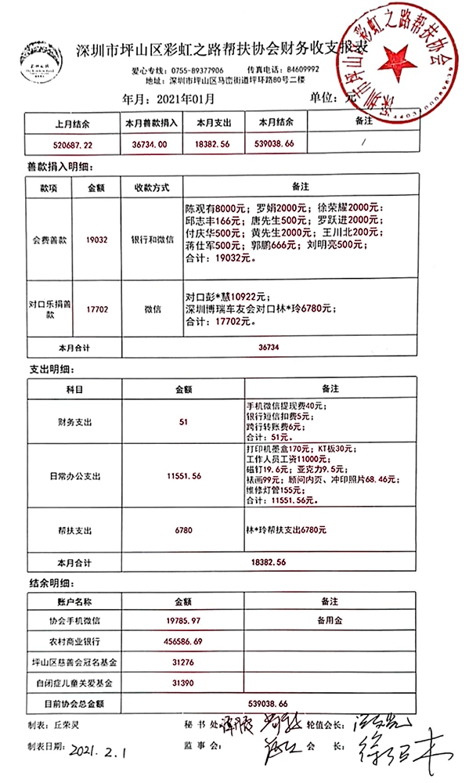现将彩虹之路2021年01月财务收支情况公布如下：

公共善款名单如下：

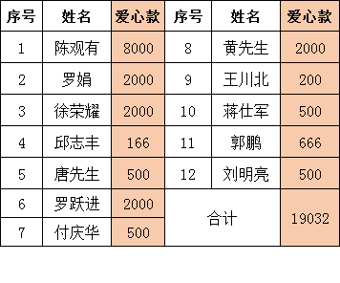

对口彭*慧的名单如下：

|  |  |  |  |  |  |  |  |  |
| --- | --- | --- | --- | --- | --- | --- | --- | --- |
|  |  |  |  |  |  |  |  |  |
| **序号** | **姓名** | **爱心款** | **序号** | **姓名** | **爱心款** | **序号** | **姓名** | **爱心款** |
| 1 | 梁烨 | 300 | 34 | 徐荣耀 | 500 | 67 | 赵金鹏 | 100 |
| 2 | 吴遇春 | 500 | 35 | 罗延明 | 50 | 68 | 王伟 | 100 |
| 3 | 刘胜 | 50 | 36 | 赖志平 | 100 | 69 | 何冬霞 | 30 |
| 4 | 翁裕华 | 68 | 37 | 叶鸿辉 | 80 | 70 | 李向胜 | 100 |
| 5 | 徐先登 | 100 | 38 | 江金峰 | 200 | 71 | 吴金雄 | 30 |
| 6 | 徐先珏 | 30 | 39 | 郭晓东 | 200 | 72 | 黄征 | 100 |
| 7 | 徐先瑜 | 20 | 40 | 杨志军 | 100 | 73 | 张新武 | 300 |
| 8 | 何高英 | 100 | 41 | 程丽 | 20 | 74 | 刘磊杰 | 100 |
| 9 | 乐年广 | 200 | 42 | 朱健光 | 500 | 75 | 王保光 | 20 |
| 10 | 张纯 | 30 | 43 | 彭小庆 | 100 | 76 | 管松林 | 200 |
| 11 | 刘光邵 | 200 | 44 | 唐小林 | 30 | 77 | 吴友署 | 20 |
| 12 | 但新洲 | 200 | 45 | 秦宗令 | 200 | 78 | 陈树瑜 | 20 |
| 13 | 苟毅 | 200 | 46 | 关敬杰 | 100 | 79 | 谭宁华 | 20 |
| 14 | 陈洲平 | 100 | 47 | 赵启峰 | 100 | 80 | 钱兰英 | 20 |
| 15 | 龙汝根 | 50 | 48 | 代金平 | 100 | 81 | 谢长久 | 100 |
| 16 | 董盛武 | 200 | 49 | 李小兰 | 50 | 82 | 渠付波 | 50 |
| 17 | 卢梦婷 | 20 | 50 | 秦刚 | 100 | 83 | 黎正元 | 50 |
| 18 | 唐吉平 | 100 | 51 | 薛恒亮 | 30 | 84 | 郭锦镇 | 30 |
| 19 | 邵辉 | 100 | 52 | 张月媚 | 50 | 85 | 吴长义 | 100 |
| 20 | 付庆华 | 100 | 53 | 谢凤龙 | 100 | 86 | 袁伟东 | 100 |
| 21 | 胡小云 | 100 | 54 | 吴鸣镝 | 60 | 87 | 郁鹤松 | 500 |
| 22 | 邓德安 | 100 | 55 | 李超 | 100 | 88 | 张德全 | 50 |
| **序号** | **姓名** | **爱心款** | **序号** | **姓名** | **爱心款** | **序号** | **姓名** | **爱心款** |
| 23 | 陆烁羽 | 100 | 56 | 张健 | 200 | 89 | 曾丽红 | 100 |
| 24 | 朱海波 | 200 | 57 | 廖嘉敏 | 100 | 90 | 李亚卓 | 50 |
| 25 | 梓霏妈妈 | 20 | 58 | 廖嘉富 | 100 | 91 | 陈观有 | 200 |
| 26 | 胡惠琪 | 30 | 59 | 万玲 | 100 | 92 | 丁国栋 | 100 |
| 27 | 孙帮林 | 30 | 60 | 廖恩强 | 50 | 93 | 陈钦峰 | 200 |
| 28 | 周小勤 | 30 | 61 | 冯波 | 200 | 94 | 谭海全 | 100 |
| 29 | 詹成 | 30 | 62 | 明敏 | 68 | 95 | 陈昌宏 | 66 |
| 30 | 郑刚清 | 100 | 63 | 江娜 | 30 | 96 | 徐绍木 | 200 |
| 31 | 张治伟 | 30 | 64 | 赖火明 | 30 | 97 | 李合珍 | 100 |
| 32 | 李志明 | 200 | 65 | 任晓波 | 100 | 合计 | | 10922 |
| 33 | 蒋仕军 | 100 | 66 | 顾飞 | 80 |
|  |  |  |  |  |  |  |  |  |
|  |  |  |  |  |  |  |  |  |

对口林*玲的名单如下：

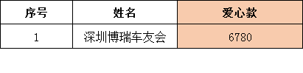

欢迎每一位爱心会员监督彩虹之路的财务收支情况，同时也感恩每一位爱心会员的热心捐助。



（扫二维码关注彩虹之路，了解更多帮扶详情）

爱心专线：0755-89377906、13823193308 、13925245859

官方邮箱：ch@chzlcs.com、3223307685@qq.com

官方网址：www.chzlcs.com

地址：深圳市坪山区马峦街道坪环社区坪环路80号204

爱心账户：000180916178（深圳农村商业银行深圳坪山支行）

账户户名：深圳市坪山区彩虹之路帮扶协会